Муниципальное казённое учреждение дополнительного образования
«Центр детского творчества»

Открытое занятие:
«Создание модели носка- джураба»
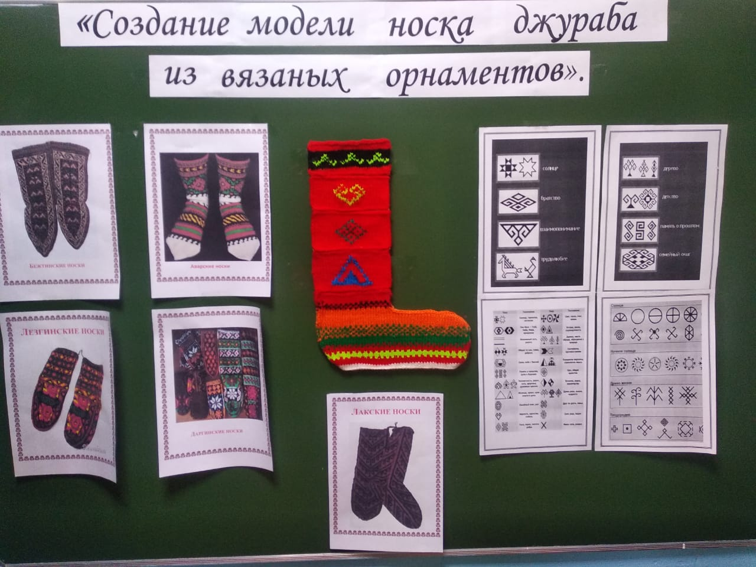
Магомедова Тинатин Джалиловна

педагог дополнительного образования
«Центра детского творчества»
объединения «Волшебные спицы»

г. Кизилюрт 2019 г.

Приложение 1. История изготовления носков джурабов.

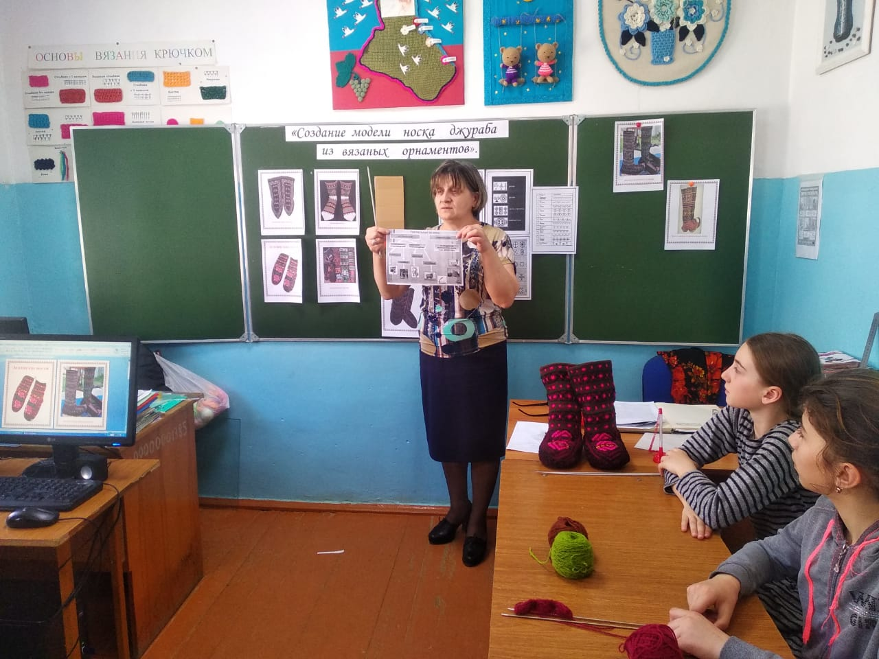

Классификация волокон

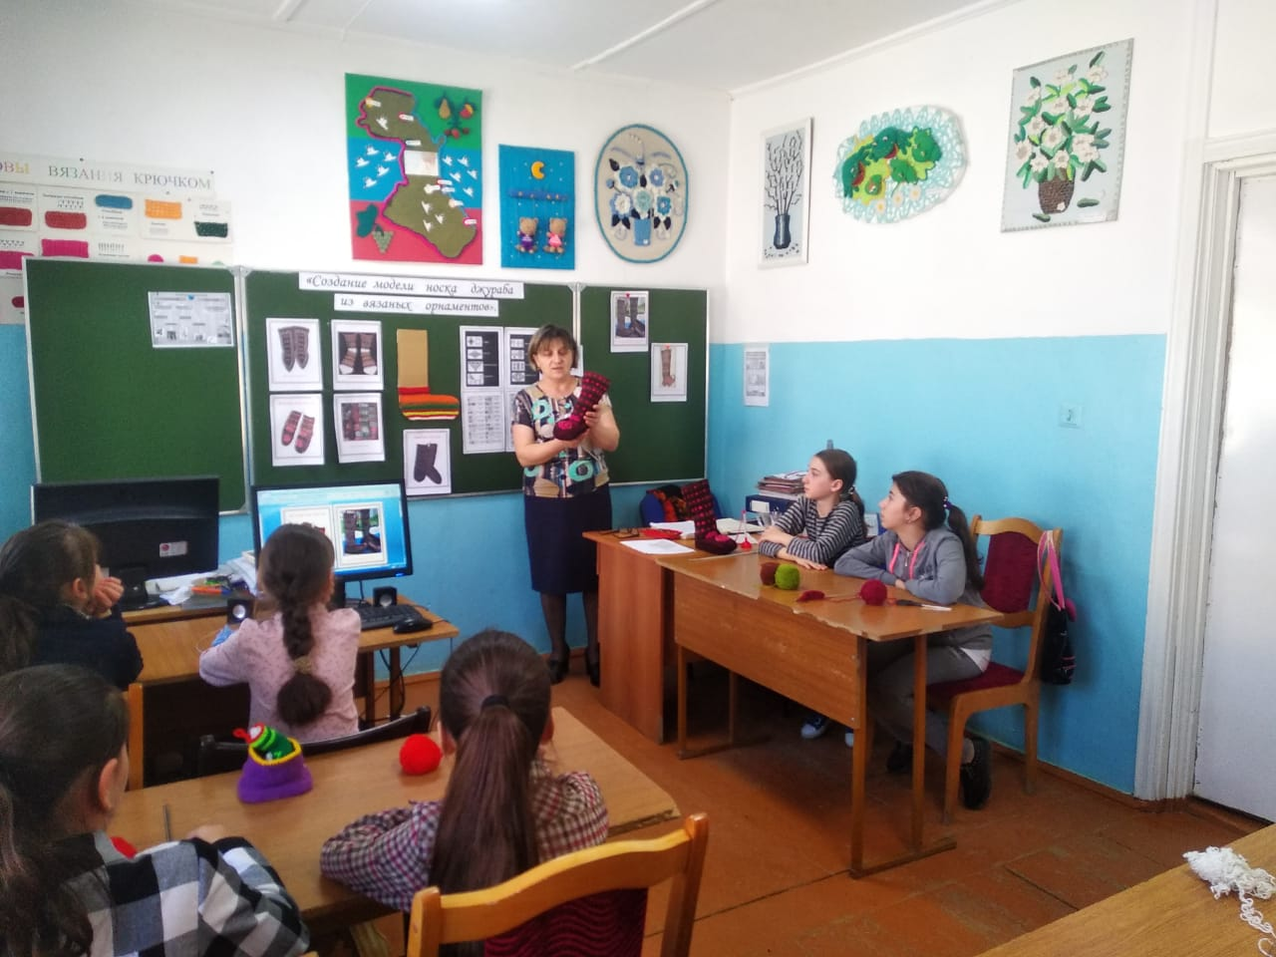

Показ готового образца носка - джураба.

Знакомство с видами вязанной обуви.

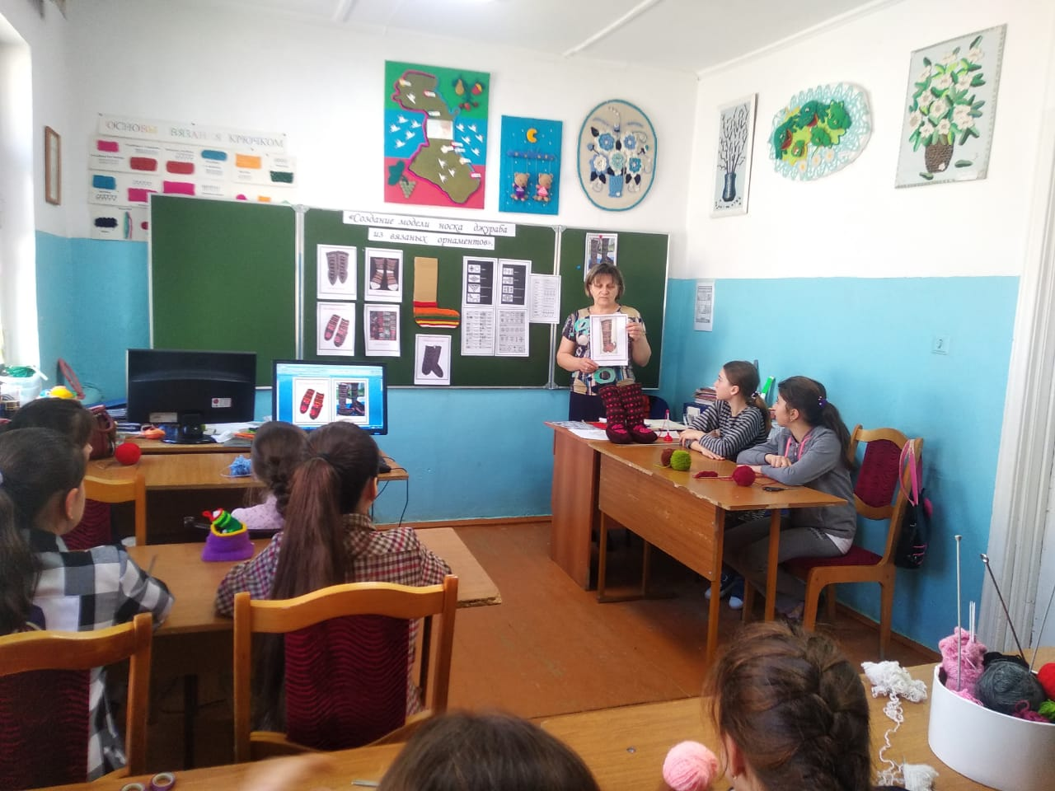

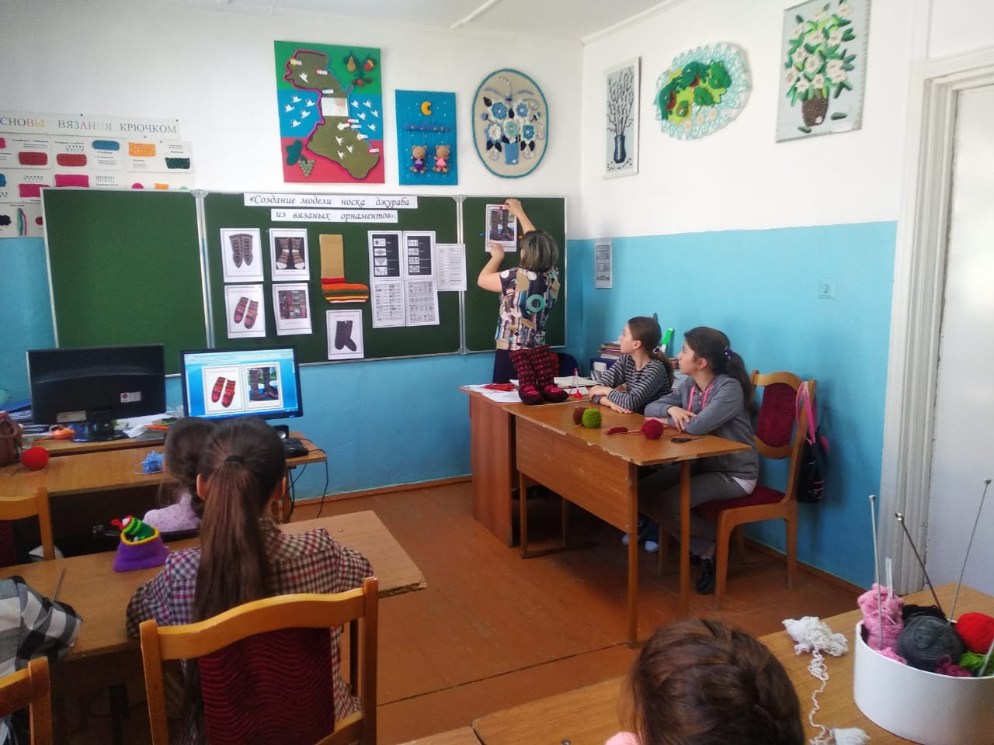
Приложение 2. Виды орнаментов и их значение.

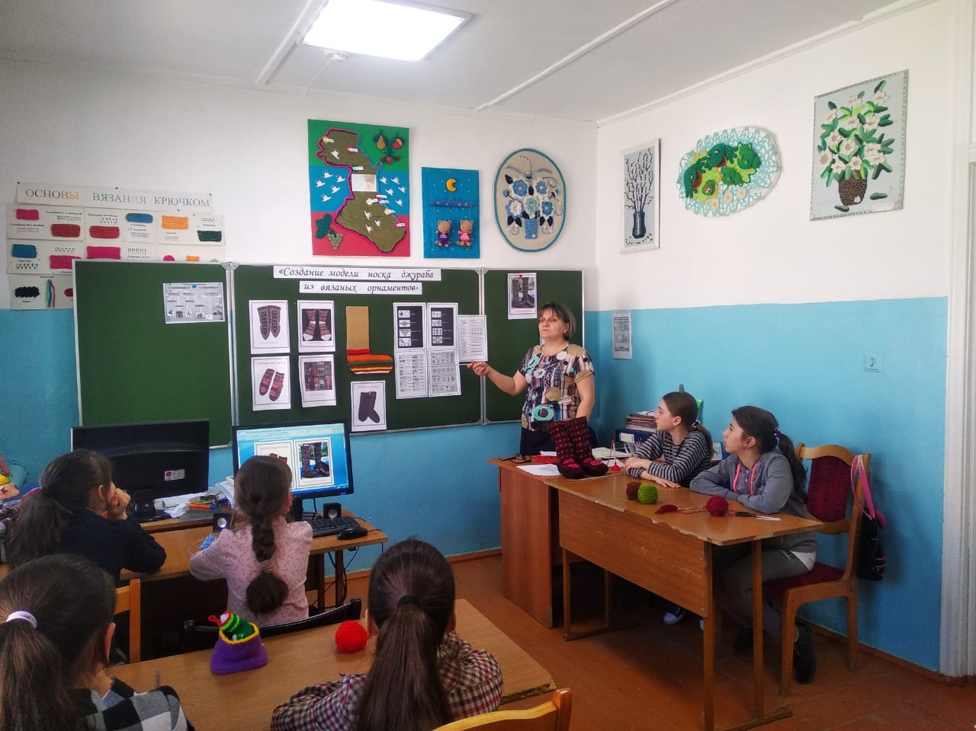

Значение узора
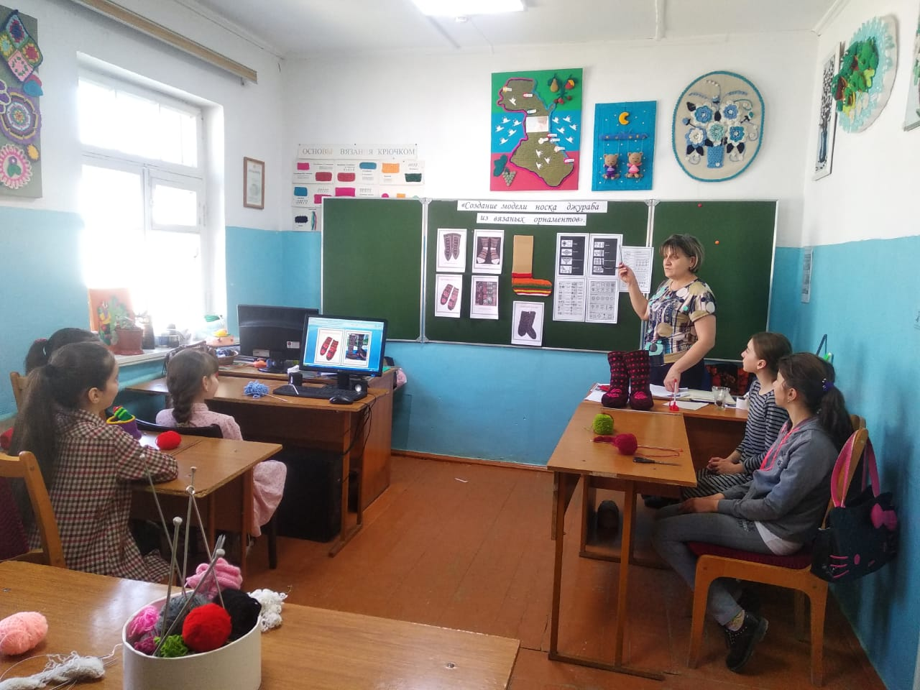

Приложение3. Игровой момент. Блиц.
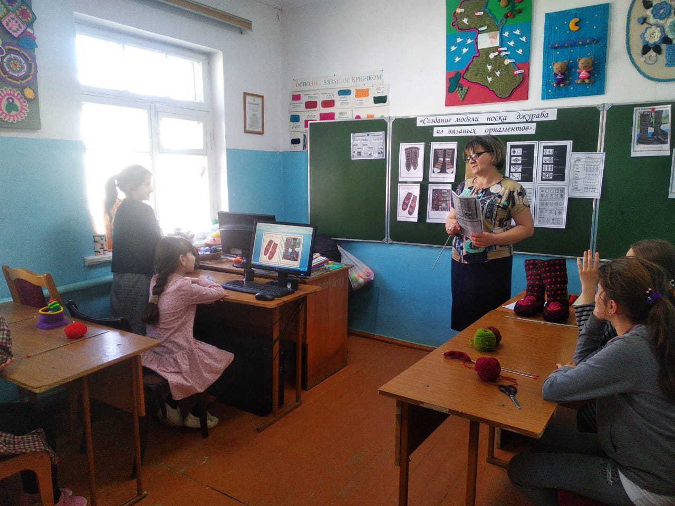

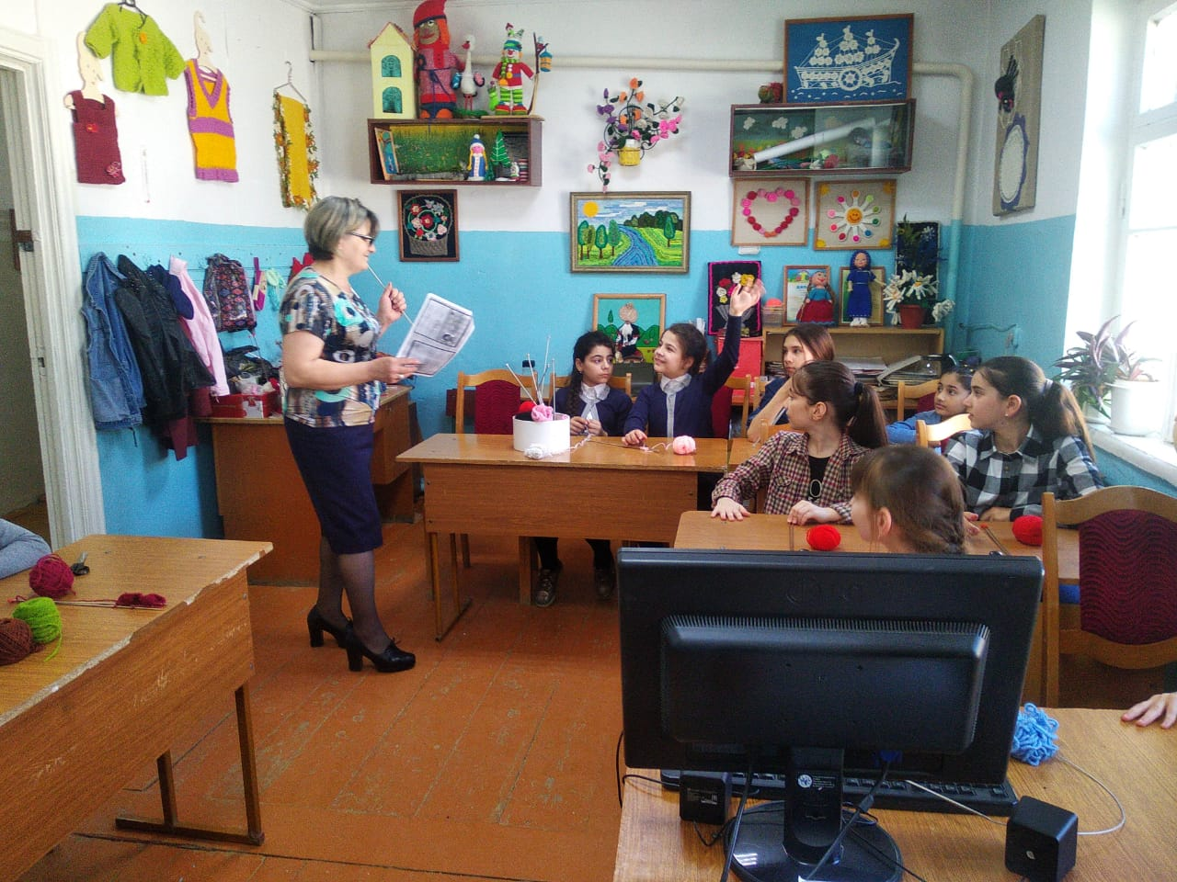

Приложение 4. Практическая работа

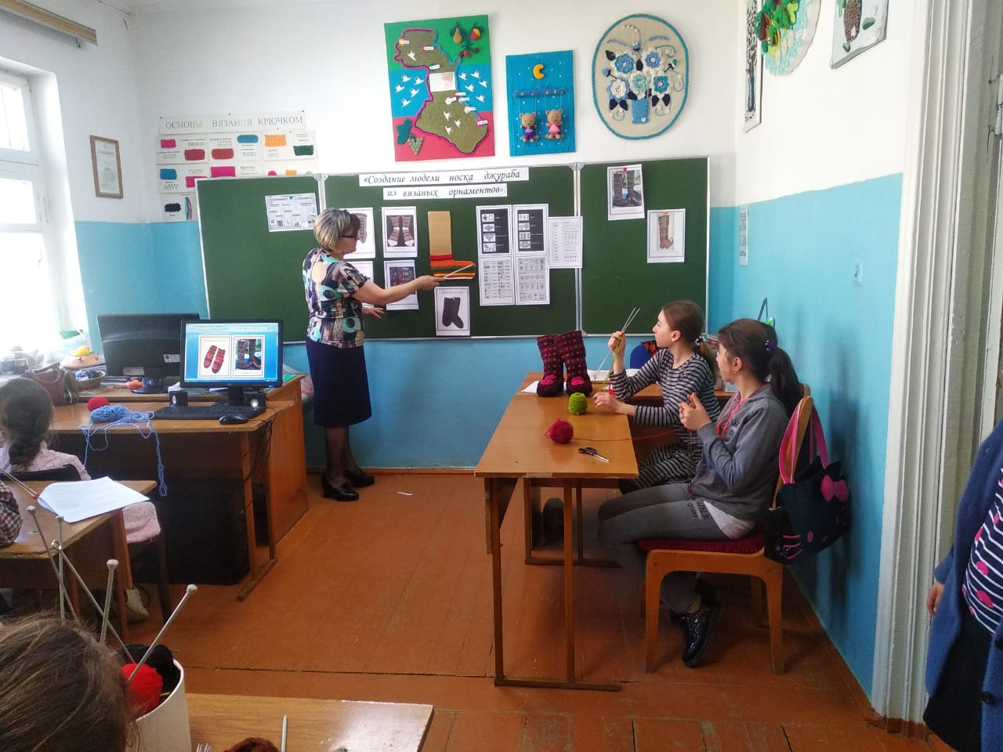

Вывязывание узора

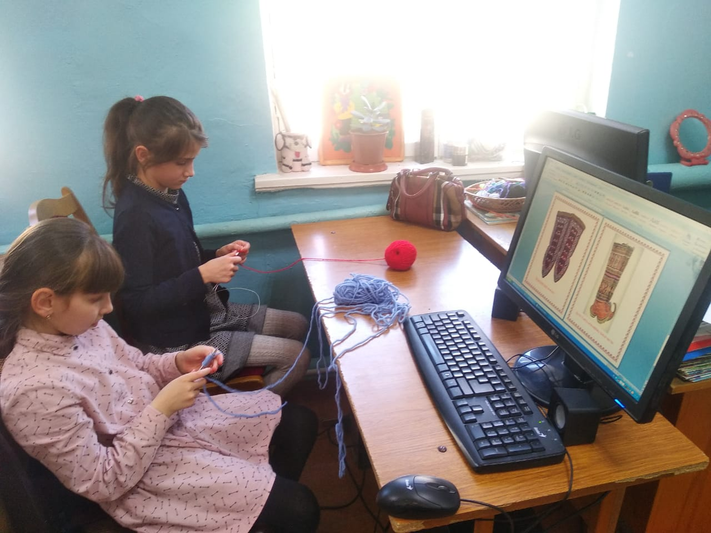

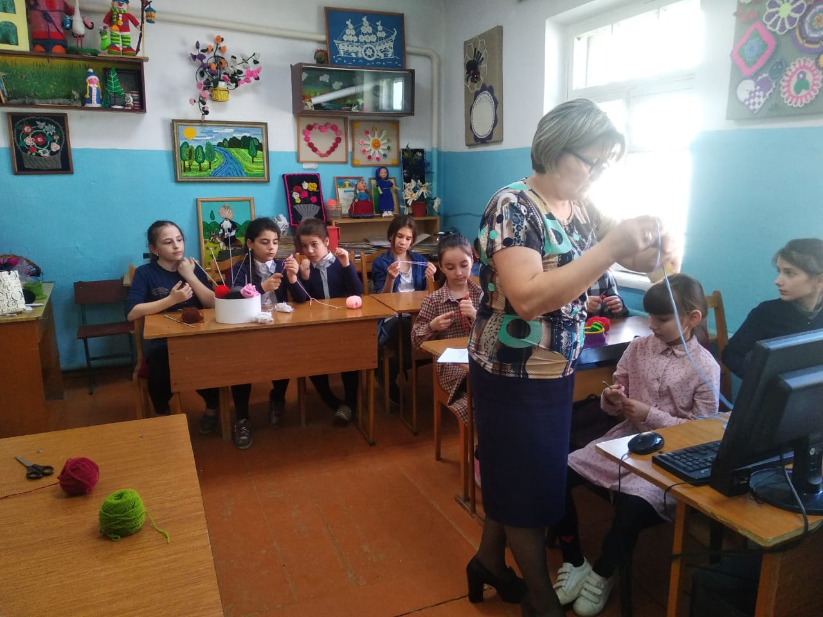

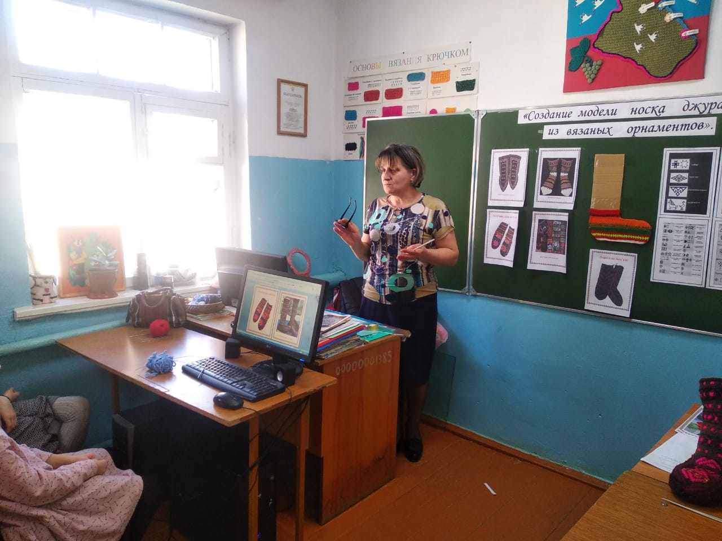

Приложение 5. Разминка для глаз.
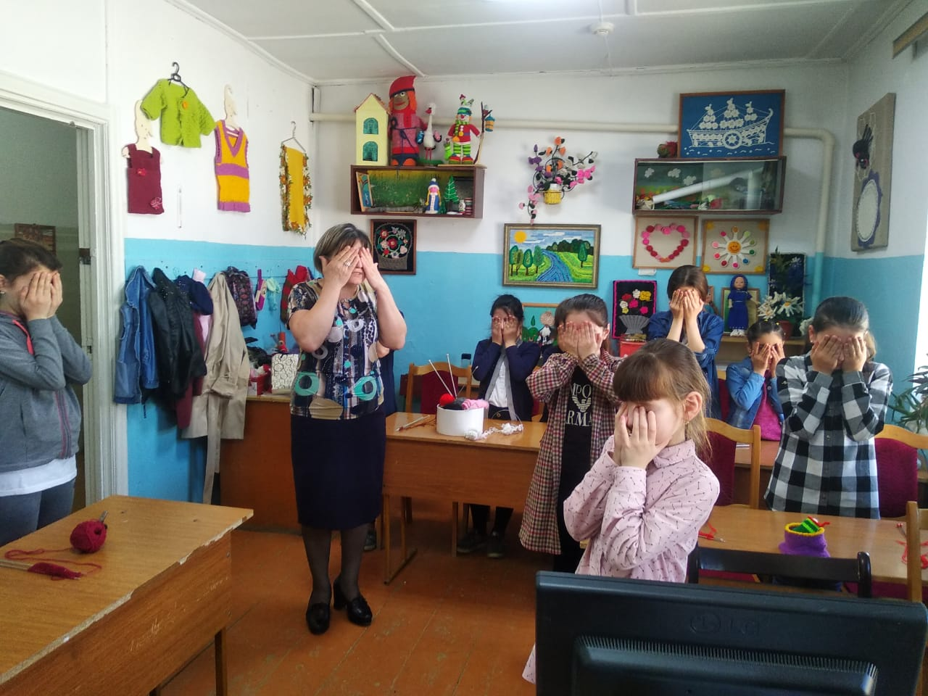

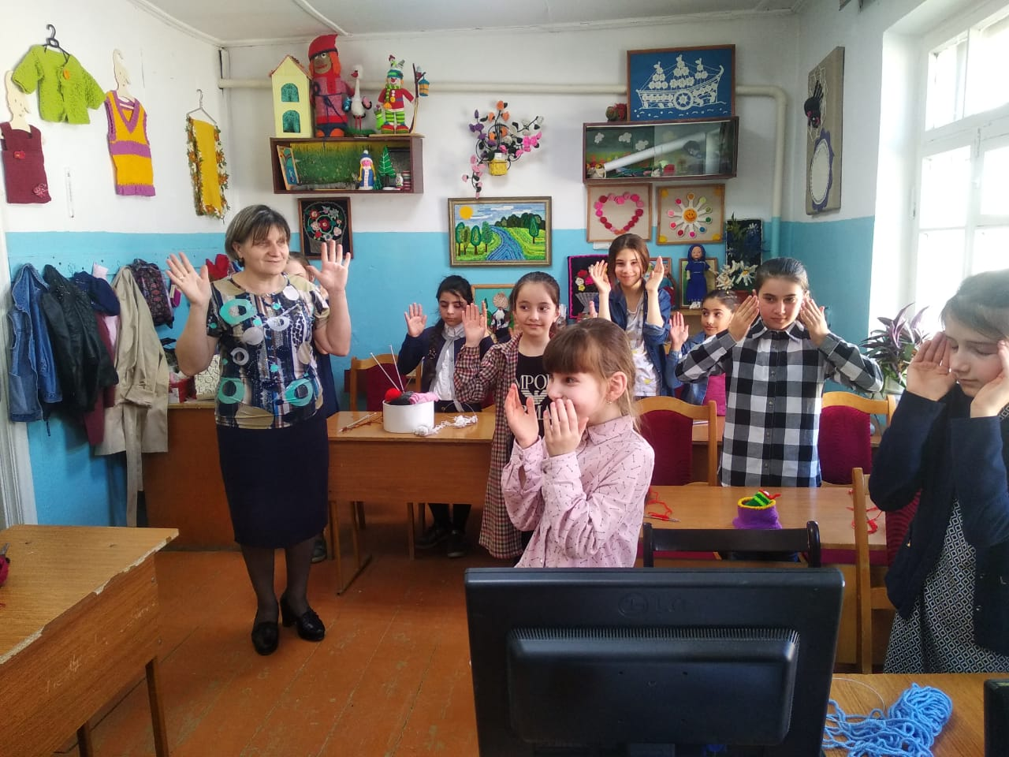
Оформление (завершение) носка из вывязаных элементов орнамента.

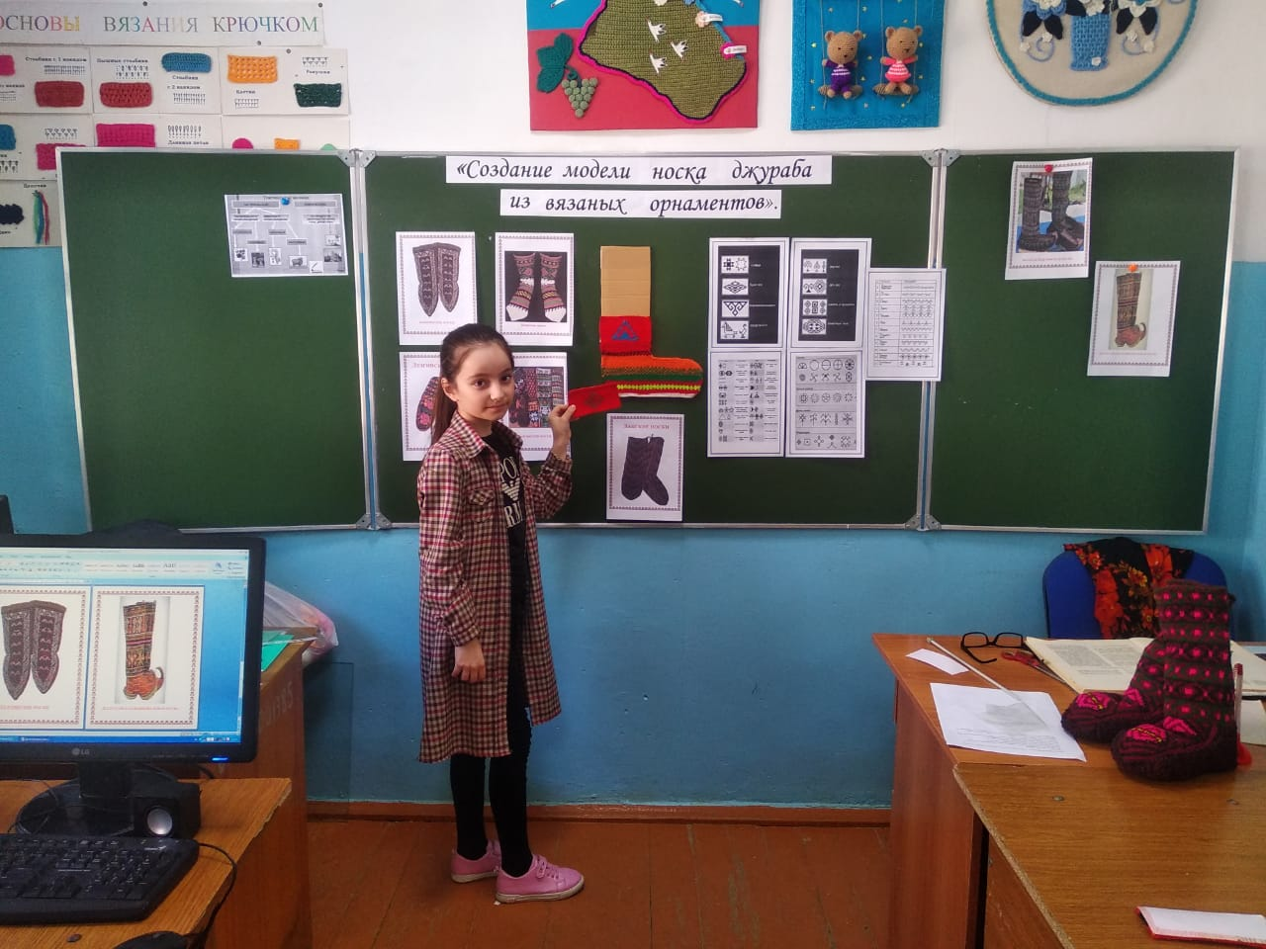

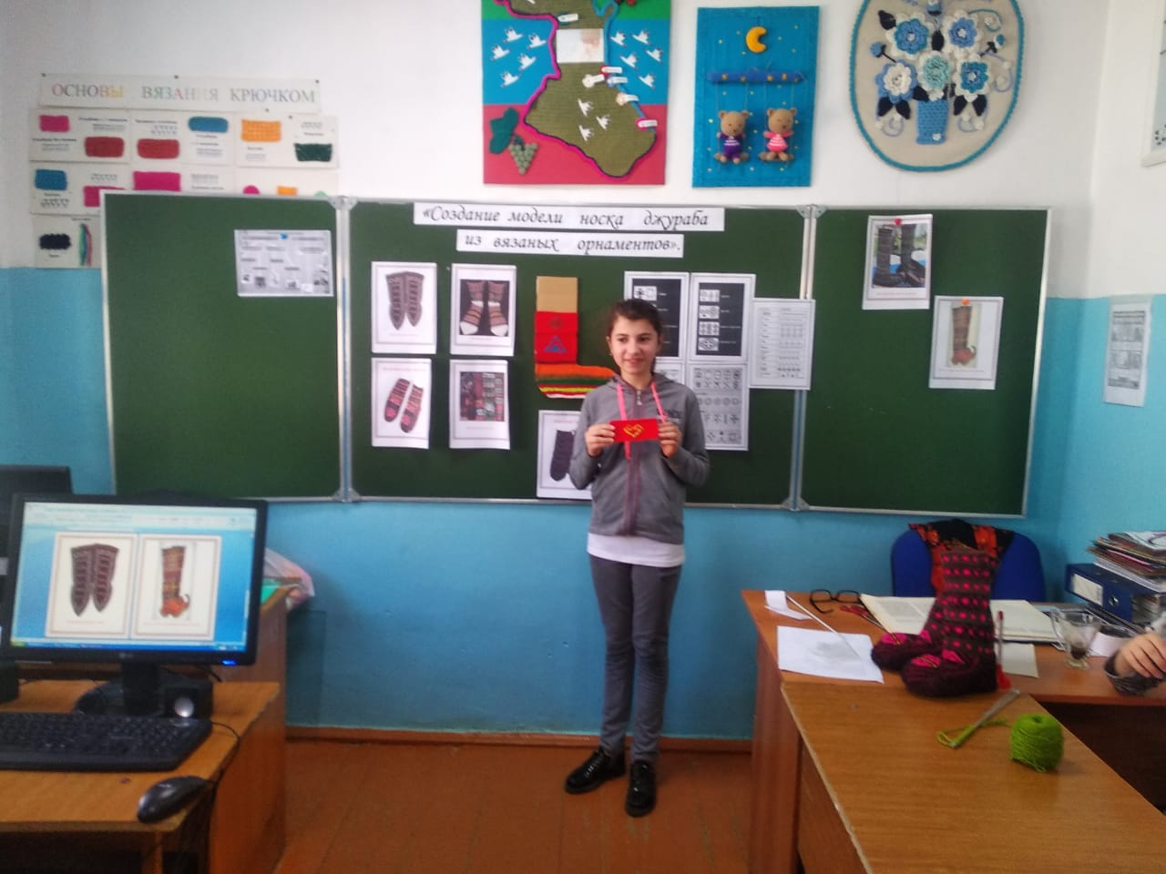

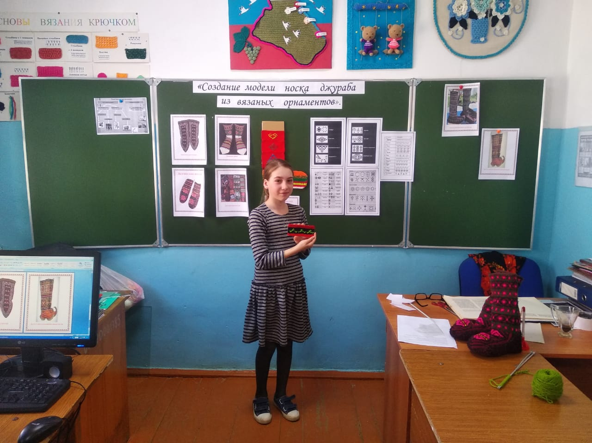

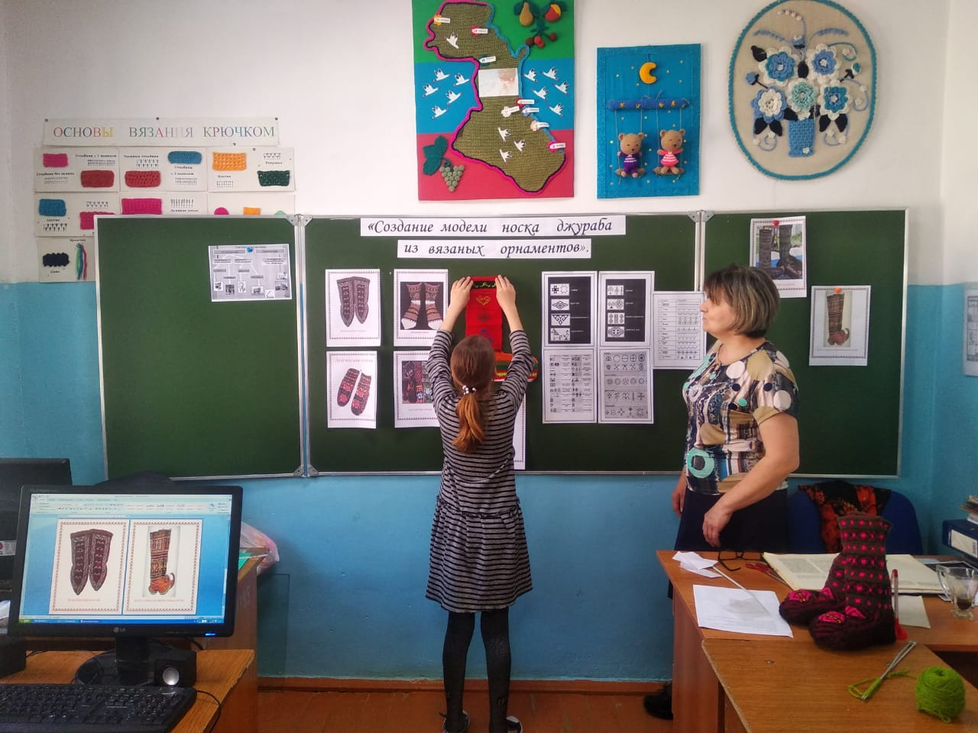
Приложение 6. Итог работы .
Не рвись владеть ларцами золотыми
И саблями чеканно-белыми!
Мечтай владеть руками золотыми,
Которые все это сделали!
Расул Гамзатов
